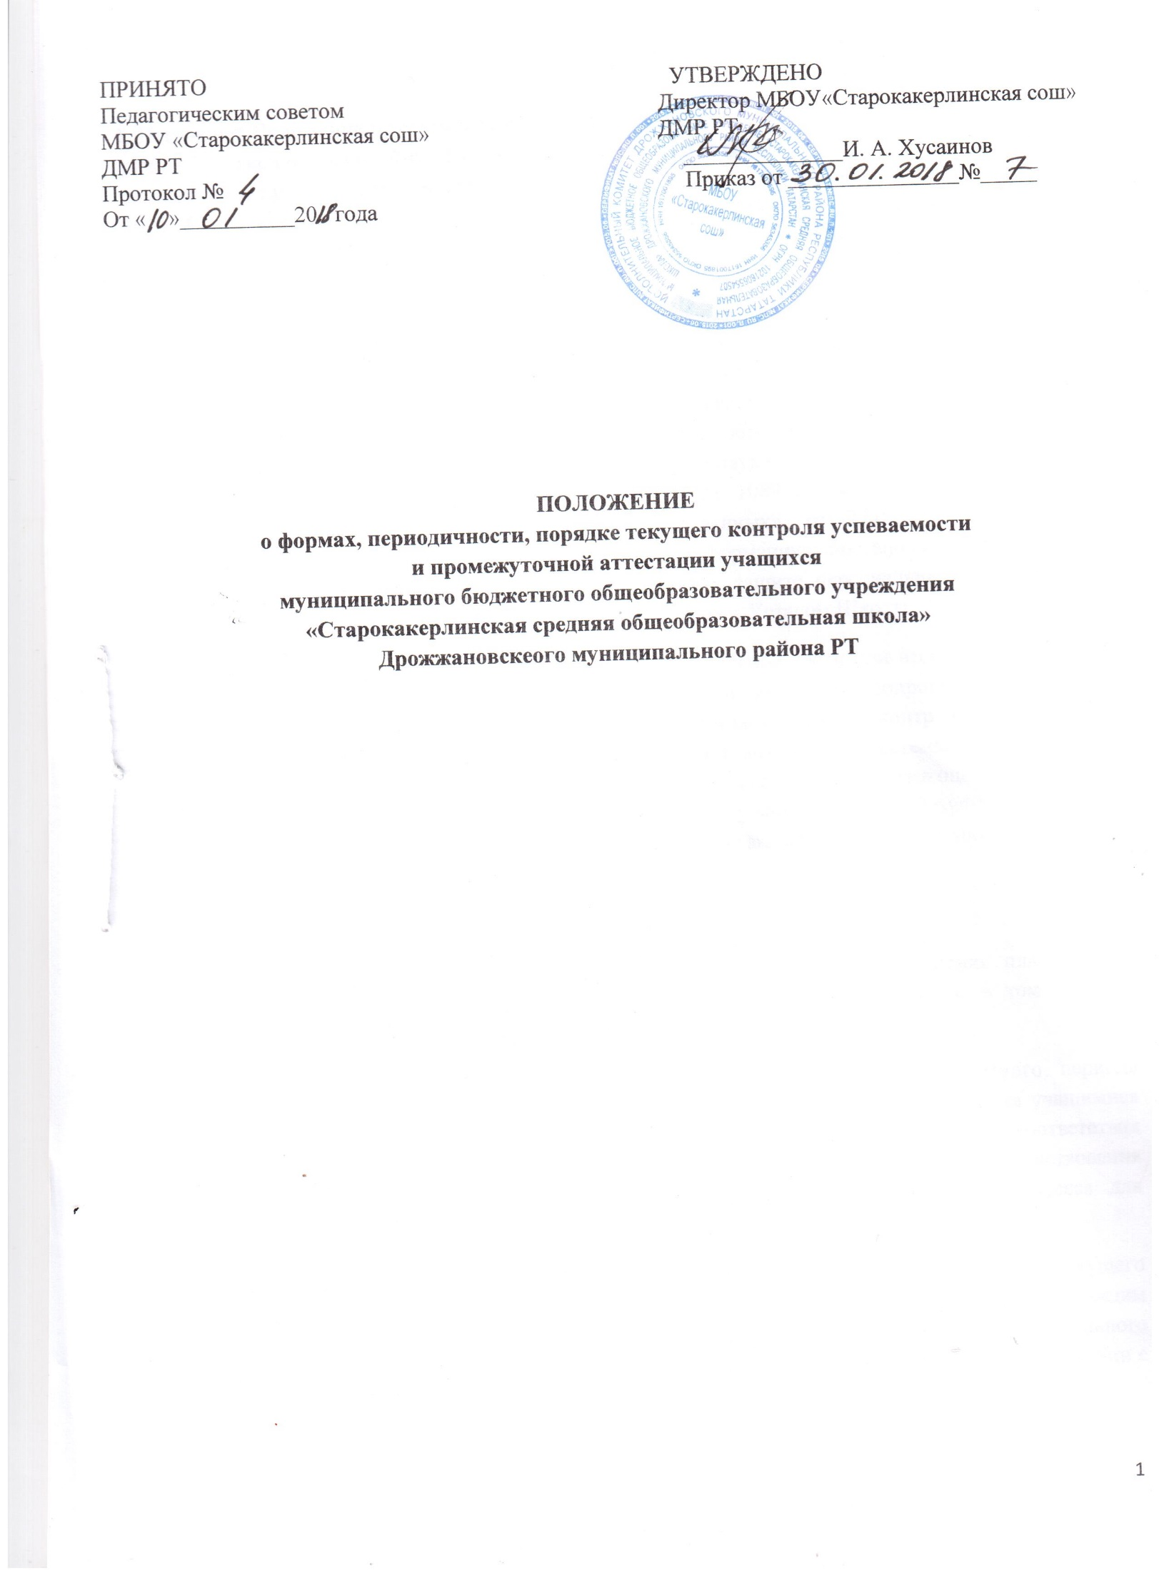

1. Общие положения
1.1. Настоящее Положение о текущем контроле успеваемости и промежуточной аттестации учащихся (далее – Положение) определяет формы, периодичность и порядок проведения текущего контроля успеваемости и промежуточной аттестации учащихся, а также порядок оформления их результатов в МБОУ «Старокакерлинская сош» Дрожжановского муниципального района РТ(далее - Школа) при освоении учащимися основных общеобразовательных программ начального, основного общего , среднего общего образования.
1.2 Настоящее Положение разработано в соответствии с Федеральным законом от 29 декабря 2012 г. № 273-ФЗ «Об образовании в Российской Федерации», Правилами осуществления мониторинга системы образования (Постановление Правительства РФ от 05.08.2013 №662), Федеральными государственными образовательными стандартами начального, основного, среднего общего образования, Федеральным компонентом государственного образовательного стандарта основного общего, среднего общего образования ( приказы Минобрнауки России от 06.10.2009 №373, от 17.12.2010 №1897, от 17.05.2012 № 413, от 05.03.2004 № 1089 соответственно), Федеральными законами от 27.07.2006 №152-ФЗ «О персональных данных», от 27.07.2006 №149-ФЗ «Об информации, информационных технологиях и о защите информации»: постановление правительства РФ от 01.11.2012 № 1119 «Об утверждении требований к защите персональных данных при их обработке в информационных системах персональных данных»; Уставом Школы.
1.3. Освоение образовательной программы, в том числе отдельной части или всего объема учебного предмета, курса, дисциплины (модуля) общеобразовательной программы, сопровождается текущим контролем успеваемости и промежуточной аттестацией учащихся. Текущий контроль успеваемости и промежуточная аттестация учащихся являются элементами внутренней системы оценки качества образования. 1.4.При выставлении оценок используется: 1.4.1. следующая система оценок:«отлично» - 5, «хорошо»-4, «удовлетворительно» - 3, «неудовлетворительно» - 2; 1.5. Результаты текущего контроля успеваемости и промежуточной аттестации выставляются в электронный журнал (и автоматически в электронные дневники учащихся).
2. Текущий контроль успеваемости
2.1. Текущий контроль успеваемости учащихся – это оценка степени достижения планируемых результатов общеобразовательной программы в процессе ее освоения учащимся, в том числе: - предметных результатов, - метапредметных результатов.
2.2.Текущий контроль успеваемости проводится систематически в течение учебного периода (четверти во 1-9 классах, полугодия в 10-11кл.) в целях: - контроля уровня достижения учащимися результатов, предусмотренных основной образовательной программой; - оценки соответствия результатов освоения образовательных программ требованиям ФГОС, ФКГОС; - совершенствования (корректировки, выстраивания наиболее эффективным образом) образовательного процесса для достижения требуемых результатов.
3 2.3. Количество, формы, периодичность обязательных мероприятий при проведении текущего контроля успеваемости учащихся внутри учебных периодов определяются учителем, преподающим этот предмет, и отражаются в рабочей программе по предмету. Кроме того, планом внутришкольного контроля определяются мероприятия текущего контроля административного уровня, в соответствии с п.2.8 настоящего Положения.
2.4.Текущий контроль успеваемости в достижении предметных результатов проводится в следующих формах: − устный опрос, письменный опрос; − проверка письменного домашнего задания (тетрадей, контурных карт и т.п.); − тестирование (в том числе с использованием ннформационно- телекоммуникационных технологий); − срез знаний, словарный диктант; − самостоятельная работа, контрольная работа; − лабораторная работа, практическая работа; − диктант, изложение, сочинение; − выполнение (и защита) реферата; − выполнение работы над ошибками; − собеседование; − диагностика (стартовая, итоговая); − другие формы, предусмотренные рабочей программой учителя.
2.6.Текущий контроль успеваемости учащихся 1 класса в течение учебного года осуществляется качественно, без фиксации оценок. Промежуточная аттестация в 1 классе представляет собой заключение учителя об освоении учащимися соответствующей части основной образовательной программы НОО, которая заслушивается и принимается педагогическим советом. В целях обеспечения текущего контроля достижения планируемых результатов обучения в 1 классе учителем проводится мониторинг индивидуальных знаний по чтению, русскому языку, математике 2 раза в течение учебного года по итогам первого и второго полугодия (в декабре, мае). Результаты мониторинга вносятся в Карту мониторинга индивидуальных знаний учащихся.
2.7. Порядок осуществления текущего контроля в части выставления оценок за четверть (полугодие).
2.7.1. Выставление оценок за четверть (полугодие) представляет собой оценку качества освоения учащимися содержания какой-либо части (частей) содержания того или иного учебного предмета по итогам соответствующего учебного периода на основании результатов тематического текущего контроля успеваемости учащихся внутри этого учебного периода. Предварительные оценки за четверть (полугодие) выставляются за три дня до окончания учебного периода.
2.7.2. До начала выставления оценок за четверть (полугодие) учащемуся предоставляется возможность отработки (выполнения работы над ошибками, выполнение дополнительного задания и т.п.) неудовлетворительных результатов текущего контроля успеваемости учащегося с фиксацией данного факта в электронном журнале.
2.7.3. Оценки учащихся за четверть (полугодие) должны быть выставлены обоснованно и объективно на основе среднего балла по предмету: - при средней оценке за период от 4,50 до 5,00 - выставляется оценка 5; 4 - при средней оценке за период от 3,50 до 4,49 – выставляется оценка 4; - при средней оценке за период от 2,50 до 3,49 – выставляется оценка 3; - при средней оценке за период до 2,49 – выставляется оценка 2.
2.7.4.Для объективной аттестации учащихся за четверть (полугодие) необходимо наличие не менее трех оценок (при 1-2-часовой недельной учебной нагрузке по предмету) и более трех (при учебной нагрузке более 2-х часов в неделю).
2.8. Отметки за четверть (полугодие) «н/а » (не аттестован по болезни и по пропускам соответственно) могут быть выставлены только в случае отсутствия трех текущих оценок и пропуска учащимися более 50% учебного времени.
2.8.1. Учащиеся, имеющие менее трех текущих оценок вследствие систематических пропусков занятий без уважительной причины, обязаны пройти дополнительный тематический контроль по пропущенному материалу в срок до окончания четверти (полугодия) по установленному Школой графику. Для указанных учащихся Школой предоставляется возможность получения дополнительных занятий с учителем, консультации и другие условия для освоения пропущенного ими учебного материала.
2.8.2. Дополнительный тематический контроль по пропущенному учебному материалу проводится учителем, у которого обучаются данные учащиеся. По результатам дополнительного тематического контроля учитель выставляет оценки в электронный журнал. По его результатам учителем оформляется протокол.
2.9. Педагогические работники доводят до родителей (законных представителей) сведения о результатах текущего контроля успеваемости учащихся посредством заполнения предусмотренных документов, в том числе в электронной форме (электронный дневник, электронный журнал). Родители (законные представители) имеют право на получение информации об итогах текущего контроля успеваемости учащегося в письменной форме в виде выписки из соответствующих документов, для чего должны обратиться к классному руководителю. Педагогические работники в рамках работы с родителями (законными представителями) учащихся обязаны прокомментировать результаты текущего контроля успеваемости учащихся в устной форме.
3. Промежуточная аттестация.
3.1 Промежуточная аттестация – это вид внутреннего контроля, в результате которого фиксируется освоение учащимися образовательной программы за учебный год и проводится в формах выставления годовой оценки с учетом четвертных (полугодовых) или итоговой контрольной работы. Промежуточная аттестация проводится, начиная с первого класса.
3.2.Целями проведения промежуточной аттестации являются: - объективное установление фактического уровня освоения образовательной программы и достижения результатов освоения образовательной программы - соотнесение уровня образования с требованиями ФГОС и ФКГОС - оценка достижений конкретного учащегося, позволяющая выявить пробелы в освоении образовательной программы, и учет индивидуальных потребностей учащегося в осуществлении образовательной деятельности -оценка динамики индивидуальных образовательных достижений, продвижения в планируемых результатах освоения образовательной программы
3.3. Формы промежуточной аттестации в конкретном классе принимаются на педагогическом совете, проводимом в апреле месяце, из предусмотренных учебным планом вариантов.
3.4. Промежуточная аттестация проводится по каждому учебному предмету, курсу, дисциплине (модулю) в конце учебного года. Конкретные сроки проведения промежуточной аттестации устанавливаются в календарном учебном графике и графике проведения итоговых контрольных работ
3.5. Промежуточная аттестация проводится в 1-11 классах и обязательна для всех учащихся.
3.5.1. В 1 классе промежуточная аттестация представляет собой заключение учителя (классного руководителя) об освоении учащимися соответствующей части основной образовательной программы начального общего образования, качественно, без фиксации оценок, которое заслушивается на педагогическом совете. По итогам заседания Педагогического Совета принимается решение о переводе учащихся в следующий класс.
3.5.2. Во 2-11 классах форма проведения промежуточной аттестации по предметам (годовая оценка или итоговая контрольная работа или другие формы контроля - согласно учебному плану), принимается на педагогическом совете.
3.5.3. Работы учащихся по промежуточной аттестации хранятся в течение одного года, протоколы проведения промежуточной аттестации хранятся в течение 10 лет.
3.5.4. Результаты итоговых контрольных работ или других форм контроля анализируются на заседаниях методических объединений учителей, педагогического совета, на административных совещаниях, учитываются при подготовке анализа работы Школы за учебный год.
3.5.5. Предварительные годовые оценки выставляются учащимся за три дня до окончания учебного года.
3.5.6. При проведении промежуточной аттестации в форме итоговой контрольной работы или других форм контроля и при условии положительной ее оценки, годовая оценка по предмету выставляется как средняя арифметическая четвертных (полугодовых) оценок и оценки за итоговую контрольную работу
3.5.7. При проведении промежуточной аттестации в форме годовой оценки выставляется годовая оценка с учетом четвертных (полугодовых), как средняя арифметическая, округленная до целого числа по правилам математического округления. При получении учащимися неудовлетворительной отметки на промежуточной аттестации в форме годовой отметки, учащийся дополнительно проходит промежуточную аттестацию в форме контроля согласно учебному плану.
3.5.8 В случае несогласия учащегося, его родителей (законных представителей) с годовой оценкой по тому или иному предмету учащийся, его родитель (законный представитель) вправе в течение 3-х учебных дней после выставления оценки обратиться 6 с соответствующим письменным заявлением в комиссию по регулированию споров между участниками образовательных отношений.
3.5.9 Успешное прохождение учащимися промежуточной аттестации является основанием для перевода учащихся в следующий класс, допуска учащихся 9,11-х классов к итоговой аттестации.
3 . 6 . По окончанию учебного года (в последний день учебного года), с учетом результатов промежуточной аттестации проводится педагогический совет, и издаются приказы «О переводе учащихся 1-8 классов», «О допуске учащихся 9,11 классов к итоговой аттестации». В протоколе педагогического совета и приказе прописывается посписочный состав учащихся (в родительном падеже).
3 . 7 . В случае, если ученик на промежуточной аттестации за итоговую контрольную работу получил оценку «2», то годовая оценка по предмету выставляется «2», ученик переводится условно в следующий класс.
3.8. Обучающиеся, не ликвидировавшие в установленные сроки академическую задолженность, по усмотрению их родителей (законных представителей), оставляются на повторное обучение, переводятся на обучение по адаптированным образовательным программам в соответствии с рекомендациями психолого-медико-педагогической комиссии либо на обучение по индивидуальному учебному плану.
3.9. Учащиеся 1,4 классов условно в следующий класс не переводятся.
3.9.1. Учащиеся, имеющие академическую задолженность, вправе пройти промежуточную аттестацию по соответствующему учебному предмету, курсу, дисциплине не более двух раз в сентябре-октябре текущего года. В указанный период не включается время болезни учащегося. В первый раз промежуточную аттестацию ученик проходит у учителя, преподающего данный предмет в данном классе.
3.9.2. Для проведения промежуточной аттестации при ликвидации академической задолженности во второй раз школой создается комиссия в составе трех человек по каждому предмету. В состав комиссии входят: зам.директора – председатель комиссии, члены комиссии – учитель данного предмета и класса, учитель-предметник или учитель смежной дисциплины.
3.9.3. Школа информирует родителей учащегося о принятом решении по организации дальнейшего обучения учащегося в письменной форме – в форме выписки из протокола педсовета.
3.9.4. Педагогические работники доводят до родителей (законных представителей) сведения о результатах промежуточной аттестации учащихся посредством заполнения предусмотренных документов, в том числе в электронной форме (электронный дневник, электронный журнал), а также по запросу родителей (законных представителей) учащихся. Родители (законные представители) имеют право на получение информации об итогах промежуточной аттестации учащегося в письменной форме в виде выписки из соответствующих документов, для чего должны обратиться к классному руководителю. Педагогические работники в рамках работы с родителями (законными представителями) учащихся обязаны прокомментировать результаты промежуточной аттестации учащихся в устной форме.
3.9.5. В случае отсутствия личного дела ученика, При поступлении учащихся из стран СНГ проводится промежуточная аттестация с целью выявления уровня обучения.
3.9.6. Особенности промежуточной аттестации обучающихся в семейной форме
3.9.7 Лица, осваивающие образовательные программы общего образования в форме семейного образования, проходят промежуточную аттестацию в форме итоговой контрольной работы или других форм контроля, согласно учебному плану по всем предметам учебного плана.
3.9.8 Лица, осваивающие образовательные программы общего образования в форме семейного образования, желающие пройти промежуточную аттестацию в Школе, имеют право на получение информации о сроках, формах и порядке проведения промежуточной аттестации.



